**CATEDRAL**

La catedral, també coneguda com la Seu, és un **edifici de transició** del romànic al gòtic. Dedicada a Santa Maria, va ser edificada en un emplaçament ple d’història on amb anterioritat hi havia hagut una mesquita del segle X, una basílica cristiana d’època visigòtica i un temple romà.

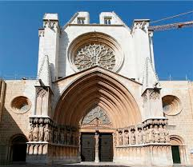

Les obres van començar el 1171, i malgrat que la catedral va ser consagrada el 1331, no es va poder acabar pels estralls causats per la pesta negra. Té **planta basilical** i consta de **tres naus** i **creuer**, sobre el qual s’aixeca una cúpula octogonal; cadascuna de les tres naus finalitza en un absis circular.

Entre els seus elements principals hem de destacar el **claustre**, que ens porta al **Museu Diocesà**, i la façana principal, on sobresurten la gran portalada i la rosassa.

A l’interior la peça més important és el **retaule major**, del segle XV, realitzat per l’escultor tarragoní Pere Joan; es tracta d’una obra d’alabastre policromat en què destaquen les escultures de santa Tecla, santa Maria i sant Pau. També cal mencionar el **sepulcre del Bisbe** i la **capella de Santa Maria**, ambdós d’estil gòtic.

**Any de construcció** segle XII

**Estil arquitectònic** Gòtic

**El Campanar**

El Campanar de la Seu tarragonina, està constituït per una sòlida estructura de pedra, d’uns 70 m d’alçada, situada en un angle format per l’absis i el creuer dret, té forma quadrada en la seva part inferior i vuitavada en la superior.  
En la seva arquitectura podem destacar tres cossos ben diferenciats:

* El cos baix, forma part de l’edifici en la seva primera fase, per tant cal datar-lo pels voltants del 1172. En ell s’hi obre la porta romànica de Sta. Tecla.
* El cos central, de forma rectangular, fet de carreus de pedra acoixinats, obra del temps de l’Arquebisbe Guillem de Rocabertí i Ximeno de Luna i de l’obrer Huc de Cervelló els escuts del qual ornamenten, per tant va ser construït entre 1317-1327. En les seves parets s’hi obren dos magnífics finestrals gòtics. En el seu interior hi havia antigament les dependències dels monjos que cuidaven la Catedral.

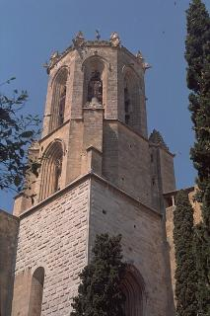

* El cos superior, de forma octagonal, amb dues parts, una inferior amb pinacles adossats i un finestral gòtic que dóna llum a la sala del rellotge, dependència coberta amb volta de creueria i una part superior on les campanes han rebut diferents disposicions al llarg del temps. Aquest cos va ser construït pel Patriarca Joan d’Aragó entre els anys 1327 i 1334, i obrat per Guillem Clergue.

Per sobre el cos de les campanes, l’any 1511 es va construir un petit templet, conegut com “el panell” per tal de ubicar-hi la Capona o campana de les hores i la campana dels quarts.   
  
En un principi restaven ubicades a l’interior del campanar, l’any 1777 es col·locaren en els finestrals (això ho podem comprovar observant les mutilacions dels pinacles i dels calats dels finestrals) i actualment han estat traslladades a l’interior altra vegada.

<http://www.catalunya.com/catedral-de-santa-maria-de-tarragona-17-16003-125>

<http://campaners.com/php/textos.php?text=1543>